Dokumentácia VLAN Sieťe
Filip Jakub Minárik II.PDT
Sieť VLAN, navrhnutá pre firmu s dvomi budovami po 4 poschodiach. Sieť je rozdelená na 2 individuálne, prepojené cez router.
- Sieť A – Hlavná sieť pre zamestnancov a manažérov, je rozdelená na príslušné VLANky, (VLAN 5 – Zamestnanci, VLAN 10 – Management).
- Sieť B – Sieť pre kamerový systém, v CISCO PT zaznačená ako serverová sieť (KMS).

VLANky na sieti A komunikujú medzi sebou cez router. Kontrolovanú komunikáciu VLAN 10 a KMS zabezpečuje Access List nastavený Outbound na interface prepájajúci router a KMS (Gig0/2 10.10.0.1/24);
# 10 permit 192.168.10.0 0.0.0.255
# 20 deny any
Táto konfigurácia zabezpečuje že router povolí iba zariadenia na sieti 192.168.10.0 majú prístup do siete kamier. Zato je potrebné manuálne nastaviť IP nových zariadení.
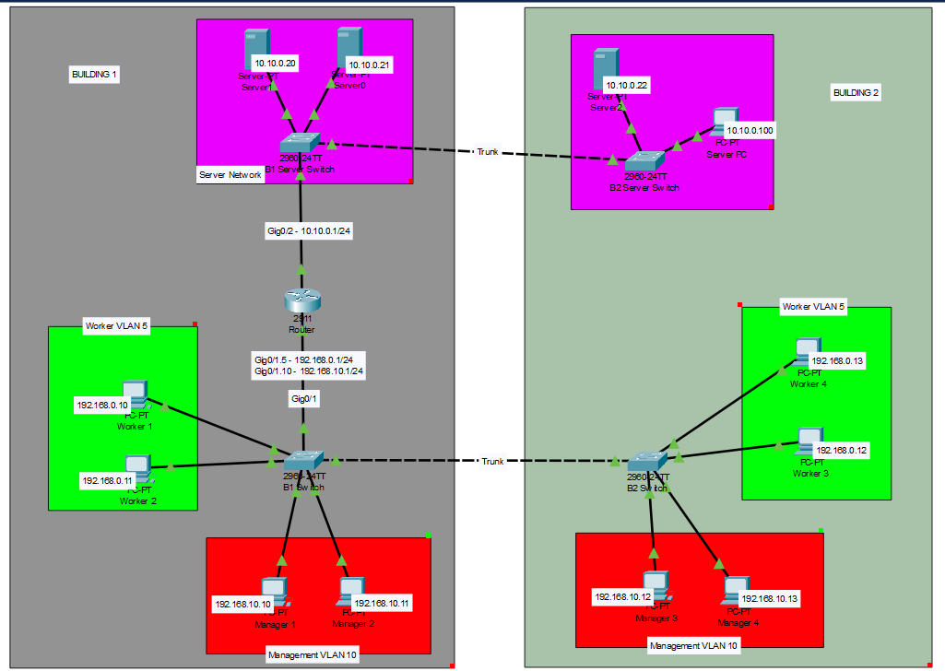
V projekte sú zaznačené obe budovy, rozloženie zariadení a switchow je expandovateľné podla potreby, napr. switch pre každé poschodie.

